14. Всероссийская олимпиада школьников, НПК, одаренные

В Березовском городском округе реализуется комплекс мер, направленных на выявление и поддержку одаренных детей и молодежи.
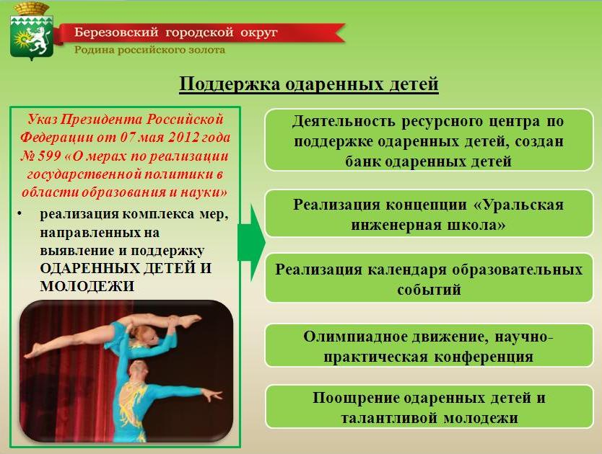
Начиная с дошкольного возраста, успешно реализуются мероприятия календаря образовательных событий: конкурсы, акции, встречи, форумы. Эти мероприятия очень разноплановые: спортивные, патриотические, правовые, социальные, духовно-нравственные, художественно-эстетические, интеллектуальные. Это фестивали «Умники и умницы», «Разноцветный мир», «Веселый калейдоскоп», «Театральная мозаика», спортивный фестиваль «Малая Березиада», экологический квест, турслет, Я-сам, Мисс Аленушка, Зарничка, шахматный турнир. У детей и подростков есть возможность проявить себя в любом направлении.
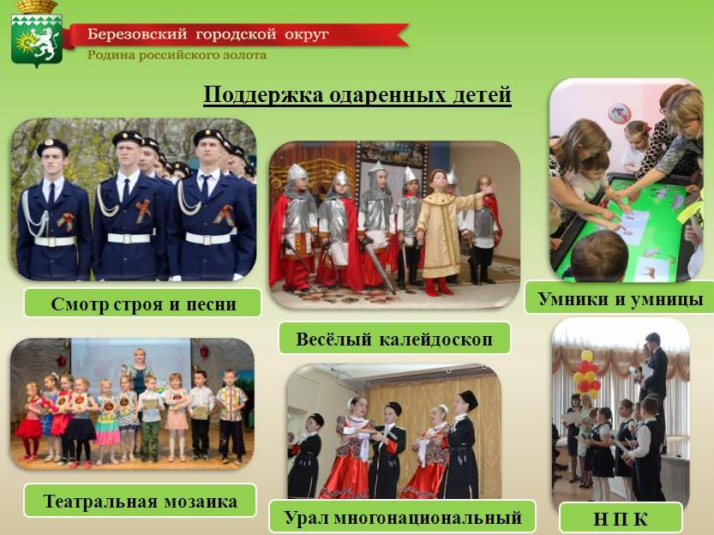
Традиционно велико количество участником муниципального этапа всероссийской олимпиады школьников. Каждый год на уровне региона наши обучающиеся становятся победителями и призерами. Самые талантливые участвую и на всероссийском уровне.
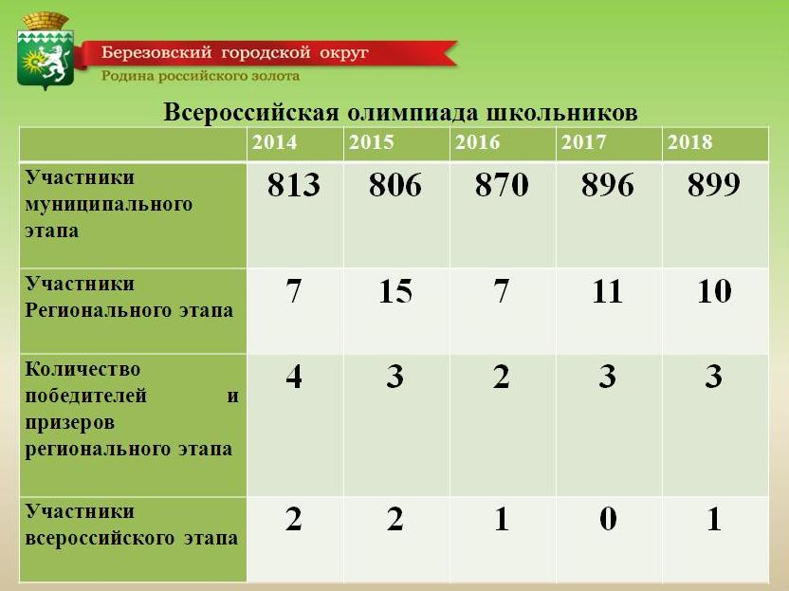
Научная практическая конференция в нашем округе проводится не только для обучающихся 7-11 классов, как на региональном уровне, а для всех возрастных категорий. Это инициатива школы №9 и лицея №7. На региональном этапе ежегодно наши ученики занимают призовые места.
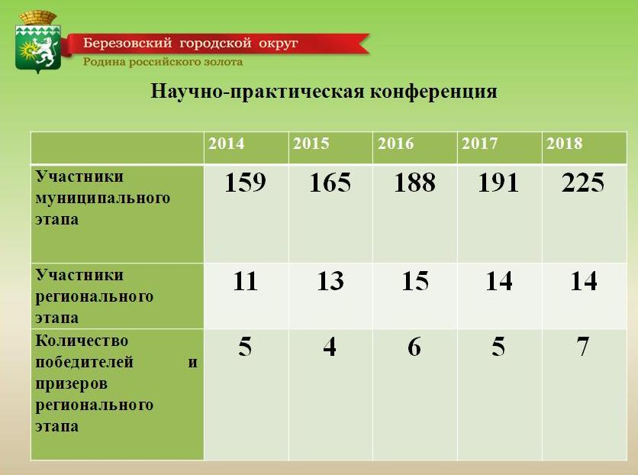
Практически каждый год за достижения в учебной и творческой деятельности школьники становятся победителями премии губернатора и президента РФ.
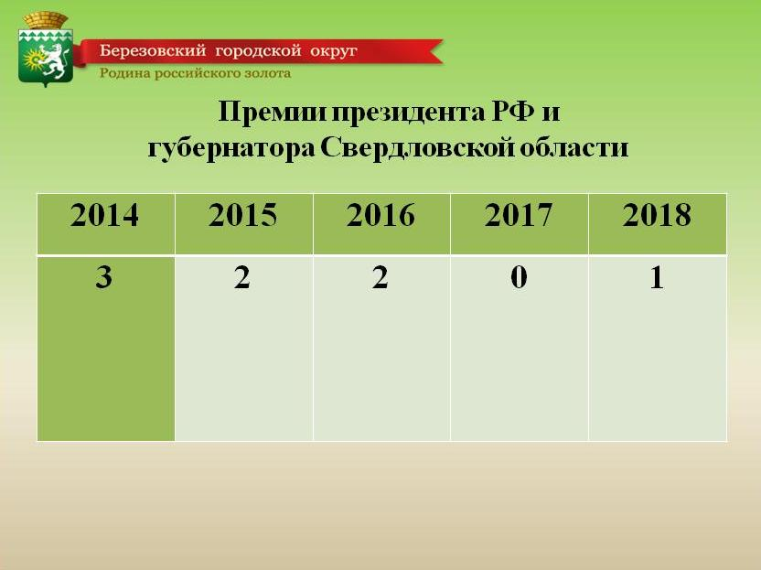
Обучающие школ активно себя проявляют на конкурсах различных уровней.

Школа 1
Ученица 1 школы Екатерина Апракина - призёр регионального тура Всероссийской олимпиады школьников.

Школа 2
Ученики 2 школы Любовь Шаламова и Игорь Пастушенко - призеры регионального тура Всероссийской олимпиады школьников.
Аухатов Роман – участник регионального этапа олимпиады по физической культуре.

Лицей 7
Лицей №7» на протяжении 12 лет является площадкой реализации проектной деятельности программы «PlayEnergy» итальянской кампании ENEL. Лицеисты – победители и призёры регионального и Российского уровней международного конкурса образовательных проектов PlayEnergy, призёры Всероссийской олимпиады «Созвездие 2018», победители Московского турнира имени М.В. Ломоносова.
Обучающиеся лицея являются победителями областной научно-практической конференции «Достижения современной науки на грани биологии и химии».

Школа 9
На протяжении 2-х лет обучающиеся школы 9 под руководством молодого педагога Туровцевой Ирины Евгеньевны принимают участие в Молодёжном космическом форуме «Семихатовские чтения», в конкурсе исследовательских работ, который проходит во Дворце молодёжи г.Екатеринбурга при поддержке НПО Автоматики. Обучающиеся 11-х классов принимают участие в проекте УрФУ среди школьников России и Казахстана «Тест-драйв в Уральском Федеральном». В 2018 году из несколько тысяч, заявленных команд, было отобрано 70 лучших по результатам тестирования, в состав которых вошли и ребята из 9 школы.
Осенью 2018 года обучающиеся 9 школы принимали участие в XX международной юношеской научной конференции «Пушкин, Тургенев и мировая культура» в г.Санкт – Петербург. Ребята достойно представили не только свою школу, но и Березовский городской округ, вернувшись с конференциями дипломантами II и III степеней.

3 лицей
Ученица 3 лицея Шарипова Вероника, в декабре 2018 года по приглашению фонда Первого президента Российской Федерации Б.Н. Ельцина стала участником зимней смены лагеря «Сириус».
Ученики 3 лицея - победитель и три призера регионального этапа конкурса «Юные исследователи природы».
Лицеист Юрий Пушкарь занял 7 место в областном очном математическом конкурсе «Золотое сечение».
Также лицеисты стали победителями областного конкурса «История семьи в истории страны», приуроченного к 100-летию архивного дела в России.

33 школа
На очном этапе региональной научно-практической конференции Дарья Карпушина из школы №33 стала победителем конференции.

ЦДТ
Хореографические ансамбли Центра детского творчества «Созвездие» и «Феникс» стали участниками международных конкурсов-фестивалей, где получили призовые места - дипломы лауреата I,II,III степени.
Оригинальные режиссёрские находки, игра актёров, музыка, свет, декорации создали успешное выступление театрального объединения «АРТист». В международном конкурсе – фестивале детского, юношеского и взрослого творчества «Арт-Содружество» в городе Казань ребята заслуженно получили дипломы лауреатов II степени.

ДЮСШ
Высоки спортивные достижения воспитанников ДЮСШ «Олимп». Ежегодно спортсмены ДЮСШ «Олимп» являются победителями и призерами соревнований от муниципального до международного уровня. Спортсмены входят в сборные Свердловской области, Уральского федерального округа и сборные РФ.

В целях поощрения талантливых детей ежегодно проходит традиционная встреча главы с одаренными детьми «Талантливые дети золотого города».

16.Воспитание, проекты

В системе образования Березовского городского округа реализуются масштабные проекты, акции, направленные на духовно-нравственное, патриотическое воспитание подрастающего поколения. Многие из этих проектов – муниципальной значимости и осуществляются при взаимодействии с управлением культуры и спорта, органами профилактиками, органами власти. Назову некоторые из проектов.
1.В 2018 году стартовал проект «Смотрим хорошее кино вместе». Классные коллективы вместе в педагогами в кинозалах просматривают хорошие фильмы, обсуждают их, пишут творческие работы.
2.В этом году прошли 5 муниципальные образовательные рождественские чтения, в которых приняло участие более 3000 детей и взрослых.
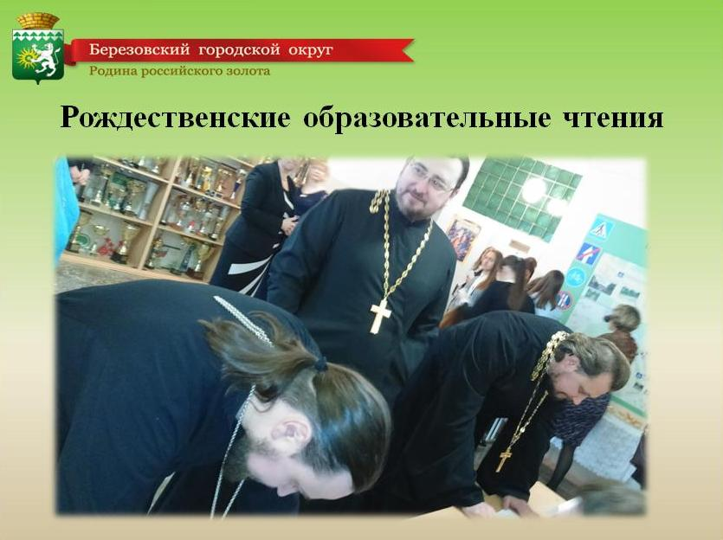
3. В школах в пилотном режиме реализуется программа по подготовке старшеклассников к ответственному родительству, к практическому использованию полученных психологических знаний в построении своей семьи.
4.Активно развивается патриотическое движение Юнармия. В это движение входят более 100 подростков из 2, 33, 29 школ, 7 лицея, 5 гимназии.
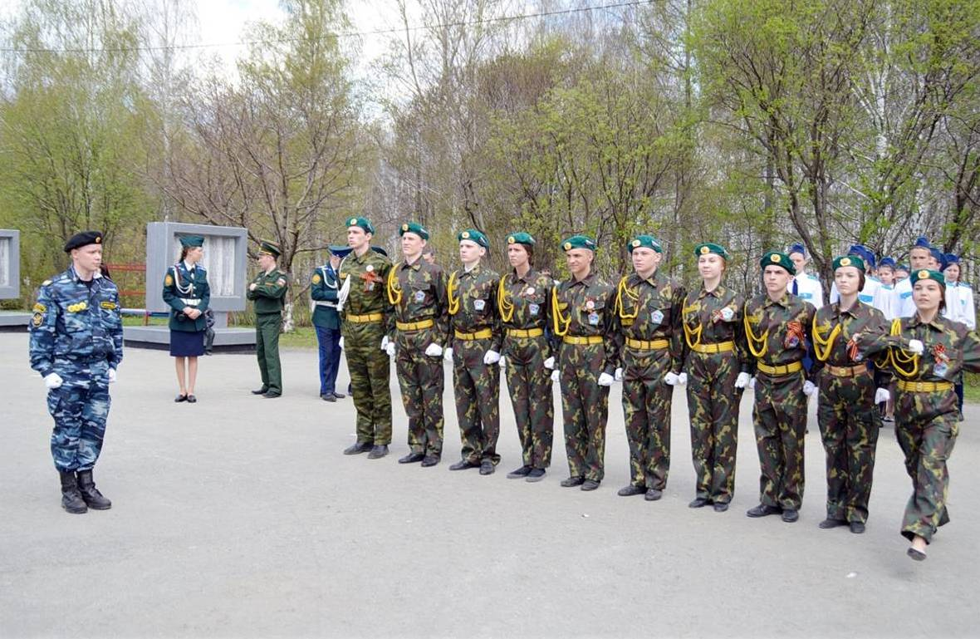
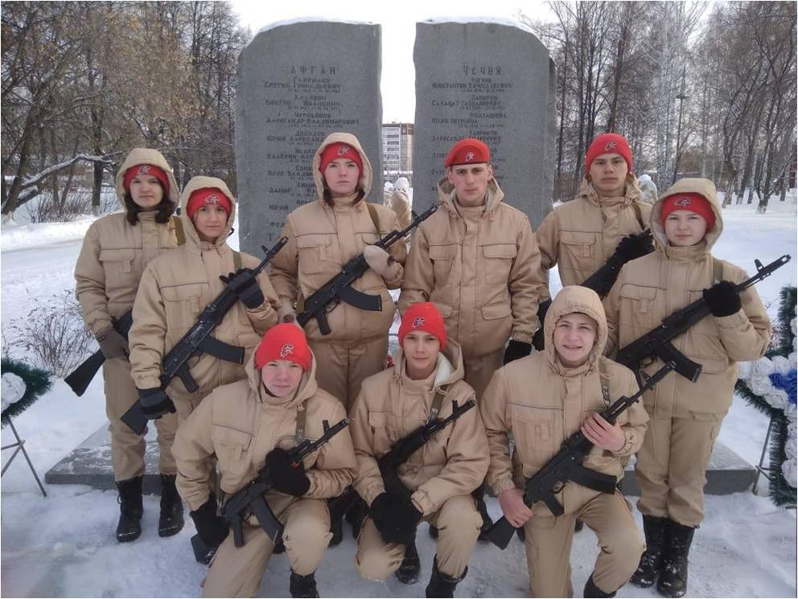
5.Впервые в 2018 году был реализован проект совместно с учреждением «Музей русское золото» - «Мы памятью свой сильны». Сейчас реализуется также совместный проект «Живые уроки в музее».
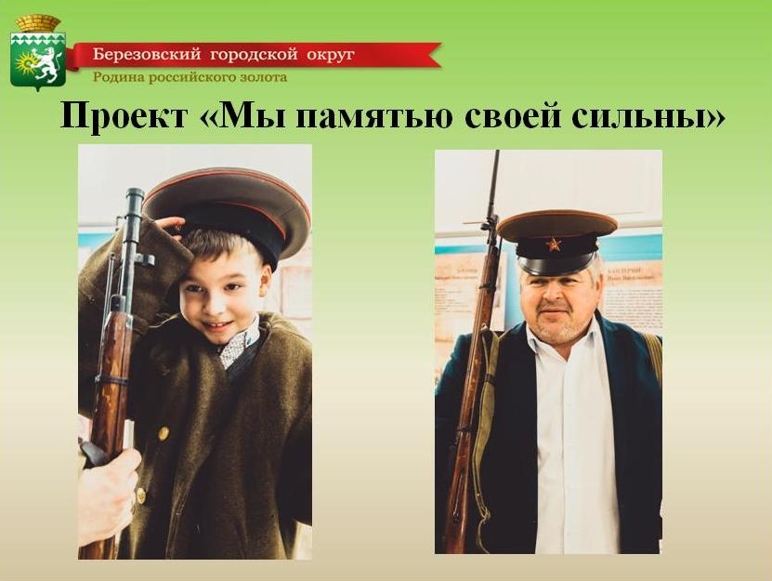
6. Благодаря каналу «Век телевидения» и совместному проекту «Современное образование» жители нашего города смогли познакомиться со многими образовательными организациями города, тенденциями их развития.
17.Родители

Многие наши проекты направлены на включение родителей в решение вопросов образования, как полноправных субъектов образовательных отношений.
Расширился спектр Служб ранней помощи родителям детей от 0 до 3 лет с целью повышения доступности и качества социальных услуг для семей с детьми.
Развивается деятельность семейных клубов, семейных и родительских объединений, содействующих укреплению семьи, сохранению и возрождению семейных и нравственных ценностей. На базе детского сада №1 открыта городская школа современного родителя, на базе Гимназии №5 – ресурсный центр «Родительское просвещение».
В 3 лицее активно работает Совет отцов. Третий год, построенный Советом отцов лицея Ледовый городок, становиться местом проведения досуга для жителей Новоберезовского микрорайона.
Создан Совет родителей Березовского городского округа. Его деятельность направлена на содействие семье, образовательным организациям, органам местного самоуправления в осуществлении образования и воспитания обучающихся. Совет родителей уже реализует свои проекты совместно с управлением образования, образовательными организациями, ГИБДД: "Мы за безопасность на дорогах. Чужих детей не бывает", Интерактивная карта дополнительных образовательных услуг.

Таким образом, представленные результаты подтверждают, что система образования Березовского городского округа при поддержке главы, при поддержке депутатского корпуса развивается в соответствии с запросами современного общества и государства.
Березовский - город возможностей, инициатив, территория поступательного и уверенного движения вперед, город, воспитывающий подрастающее поколение. Обозначенные выше результаты послужат залогом успешного функционирования муниципальной системы образования в целом. И я уверена, что мы сделаем наш Березовский городом образования, городом воспитанных людей!

